**Ejemplar- Añadir una dimensión de juego de rol**

**Resumen**

En el ejercicio *Añadir una* dimensión de rol *,* se le pidió que configurara la tabla **Fecha** como una dimensión de rol para la **fecha de pedido** y la **fecha de envío**. Su tarea también era crear una medida para calcular las ventas totales de agosto basándose en la fecha de **envío** utilizando la función **USERELATIONSHIP** en **DAX**.

Sus tareas en este ejercicio fueron

* Descargar y conectarse al conjunto de datos requerido.
* Crear una relación activa e inactiva entre la tabla **Ventas** y la tabla **Fecha**.
* Crear una medida dentro de su modelo de datos anulando la relación por defecto.

Esta lectura le proporciona una guía paso a paso para completar estas tareas. También incluye capturas de pantalla que puede comparar con su trabajo.

También puede revisar [*Creación de medidas rápidas*](https://www.coursera.org/learn/data-modeling-in-power-bi/lecture/xZZBs/creating-quick-measures) y [*Creación de medidas personalizadas con DAX*](https://www.coursera.org/learn/data-modeling-in-power-bi/lecture/m25v9/creating-custom-measures-with-dax).

**Paso 1: Descargue y conéctese al conjunto de datos Adventure Works.**

1. Descargue y guarde el libro de trabajo Adventure Works **Date.xlsx**. El libro de trabajo contiene dos tablas de datos: **Ventas** y **Fecha**.

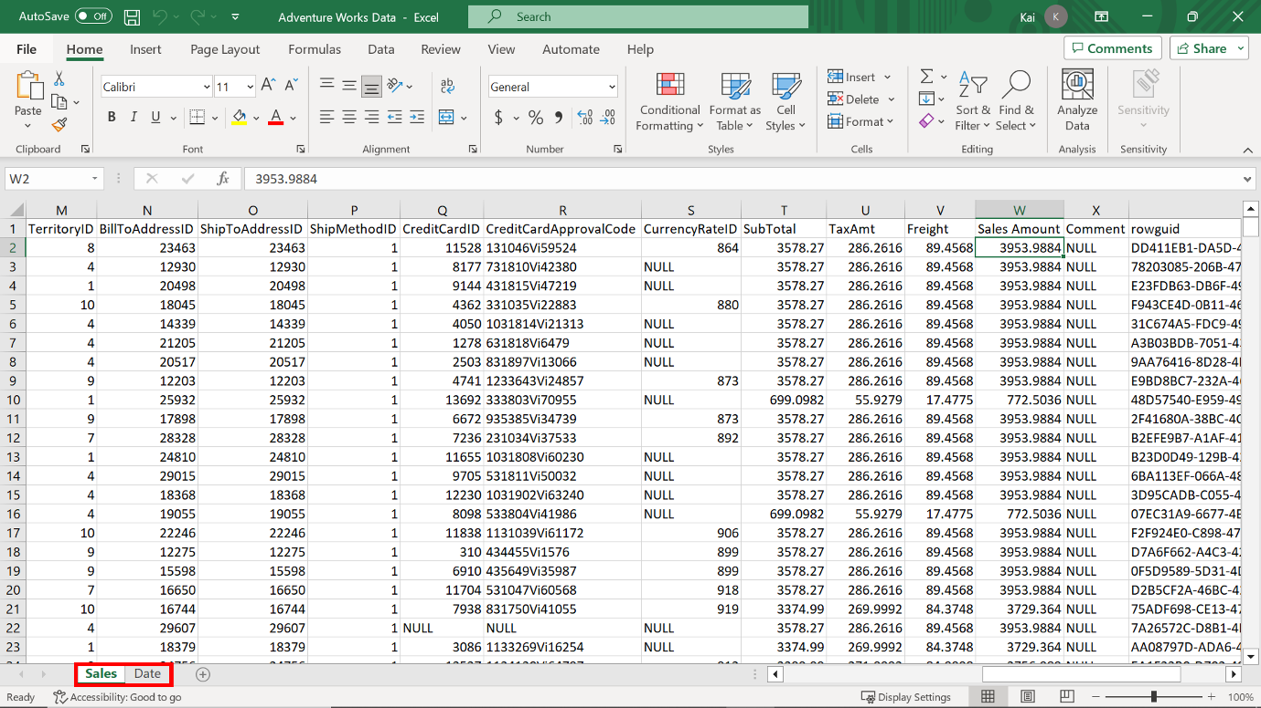

2. Cargue los datos en **Power BI,** asegurándose de cargar en el modelo de datos las dos tablas de datos disponibles en el libro de trabajo, es decir, la tabla **Ventas** y la tabla **Fecha**.

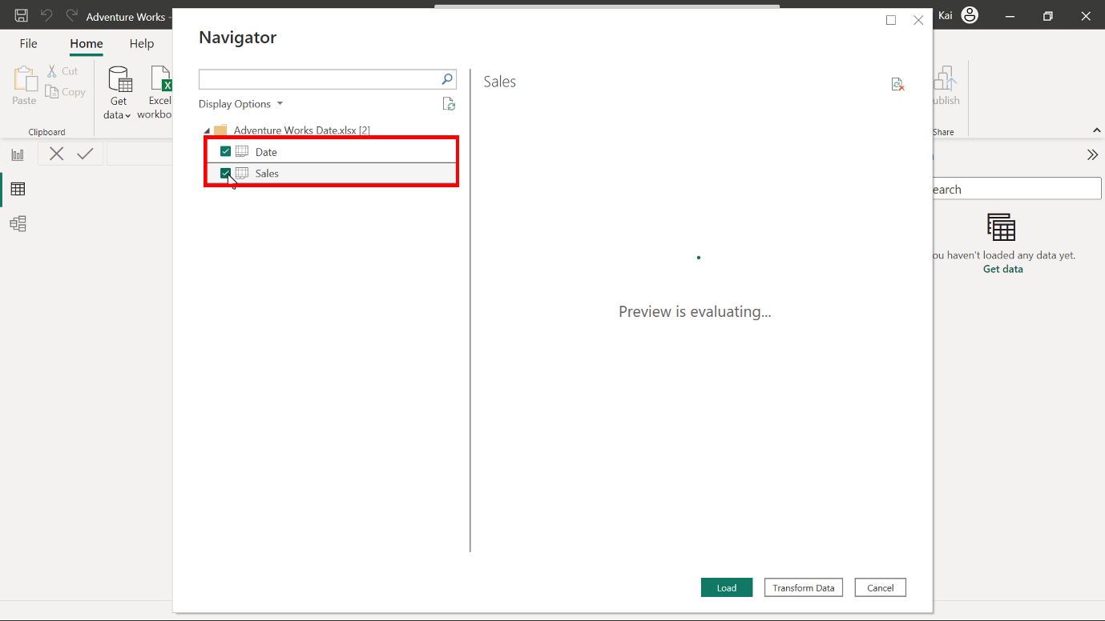

**Paso 2: Revise el modelo de datos y establezca relaciones.**

1. Asegúrese de que existe una relación adecuada entre la tabla de **Datos** y la tabla de **dimensión** Fecha.

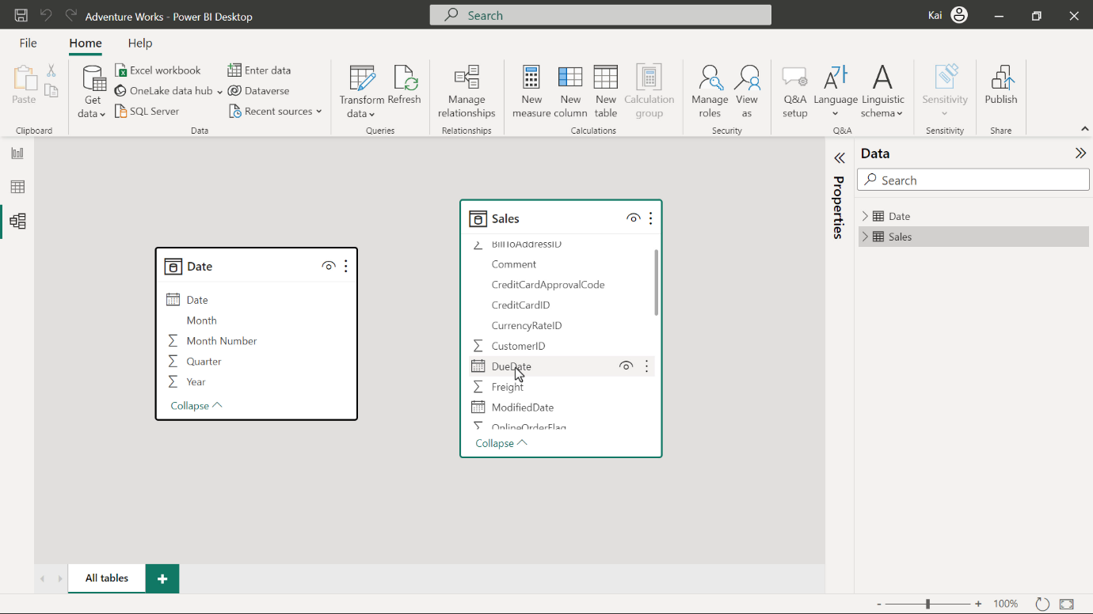

Después de cargar los datos, **Power BI** intenta establecer la relación entre las tablas. Si falta la relación, cree una relación manual entre la tabla de ventas y la de fecha basada en la fecha del pedido. Esa es la relación activa.

Puede arrastrar y soltar el campo de **fecha** de pedido de la tabla **Fecha** al campo de **fecha de** pedido de la tabla **Ventas**. Alternativamente, navegue hasta la opción Gestionar **relación** desde la **vista de modelo** del escritorio de **Power BI** . Se abrirá el cuadro de diálogo Gestionar **relación**. Seleccione **Nuevo** para crear una nueva relación.

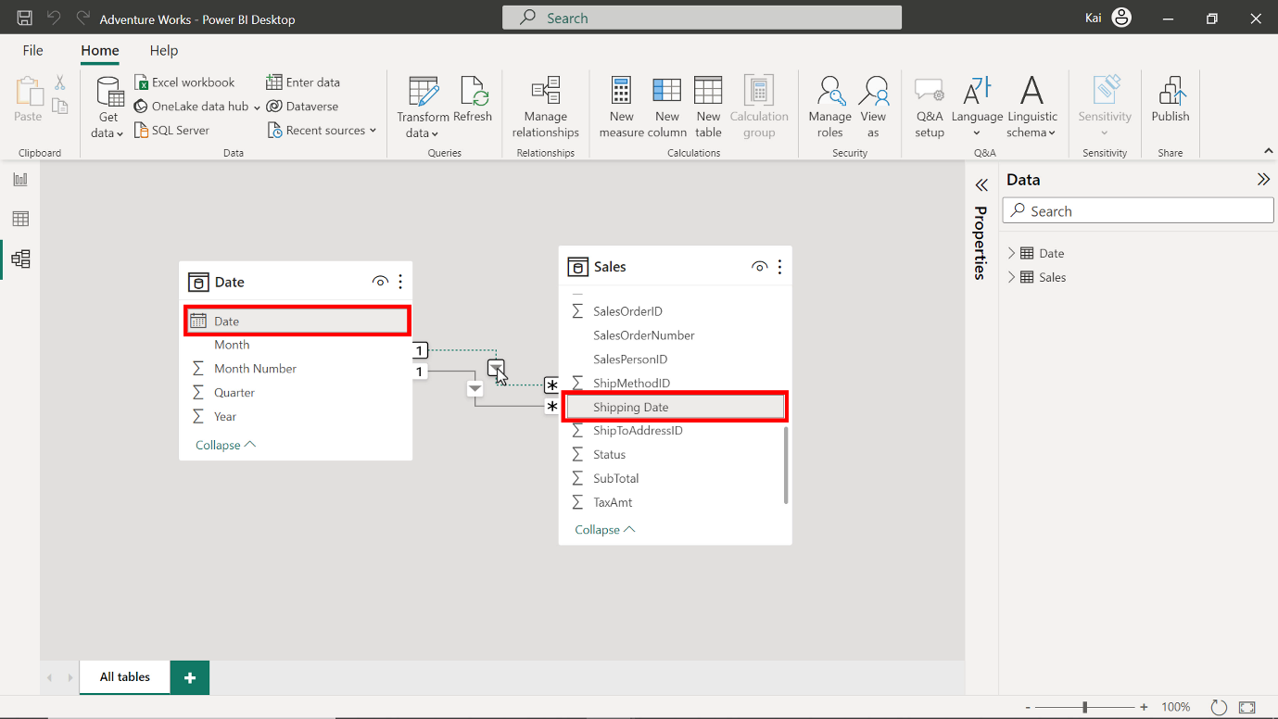

1. Cree otra relación entre las tablas **Ventas** y **Fecha** basándose en la columna **Fecha de** envío de la tabla **Ventas**. Esta será una relación inactiva ya que la tabla **Fecha** es la dimensión de rol en el modelo de datos.

Puede repetir el proceso de arrastrar y soltar. Seleccione la columna **Fecha** de envío de la tabla **Ventas** y, a continuación, arrástrela y suéltela en la columna **Fecha** de la tabla **Fecha**. La línea discontinua entre la tabla **Fecha** y la tabla **Ventas** representa esta relación.

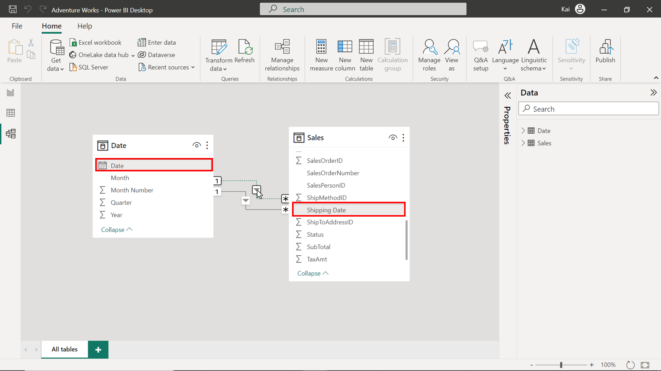

**Paso 3: Cree la medida escribiendo una expresión DAX.**

1. Una vez configuradas las relaciones activas e inactivas en el modelo de datos, cree una nueva medida llamada Ventas de agosto **por** fecha de envío.

Vaya a la **vista Datos.** En el **Panel de fechas**, seleccione la **tabla Ventas** y, a continuación, la opción **Nueva** medida del **grupo Cálculos**. Esta acción expande la barra de fórmulas DAX. Añada la expresión DAX para calcular la medida Ventas de agosto por **fecha** de envío.

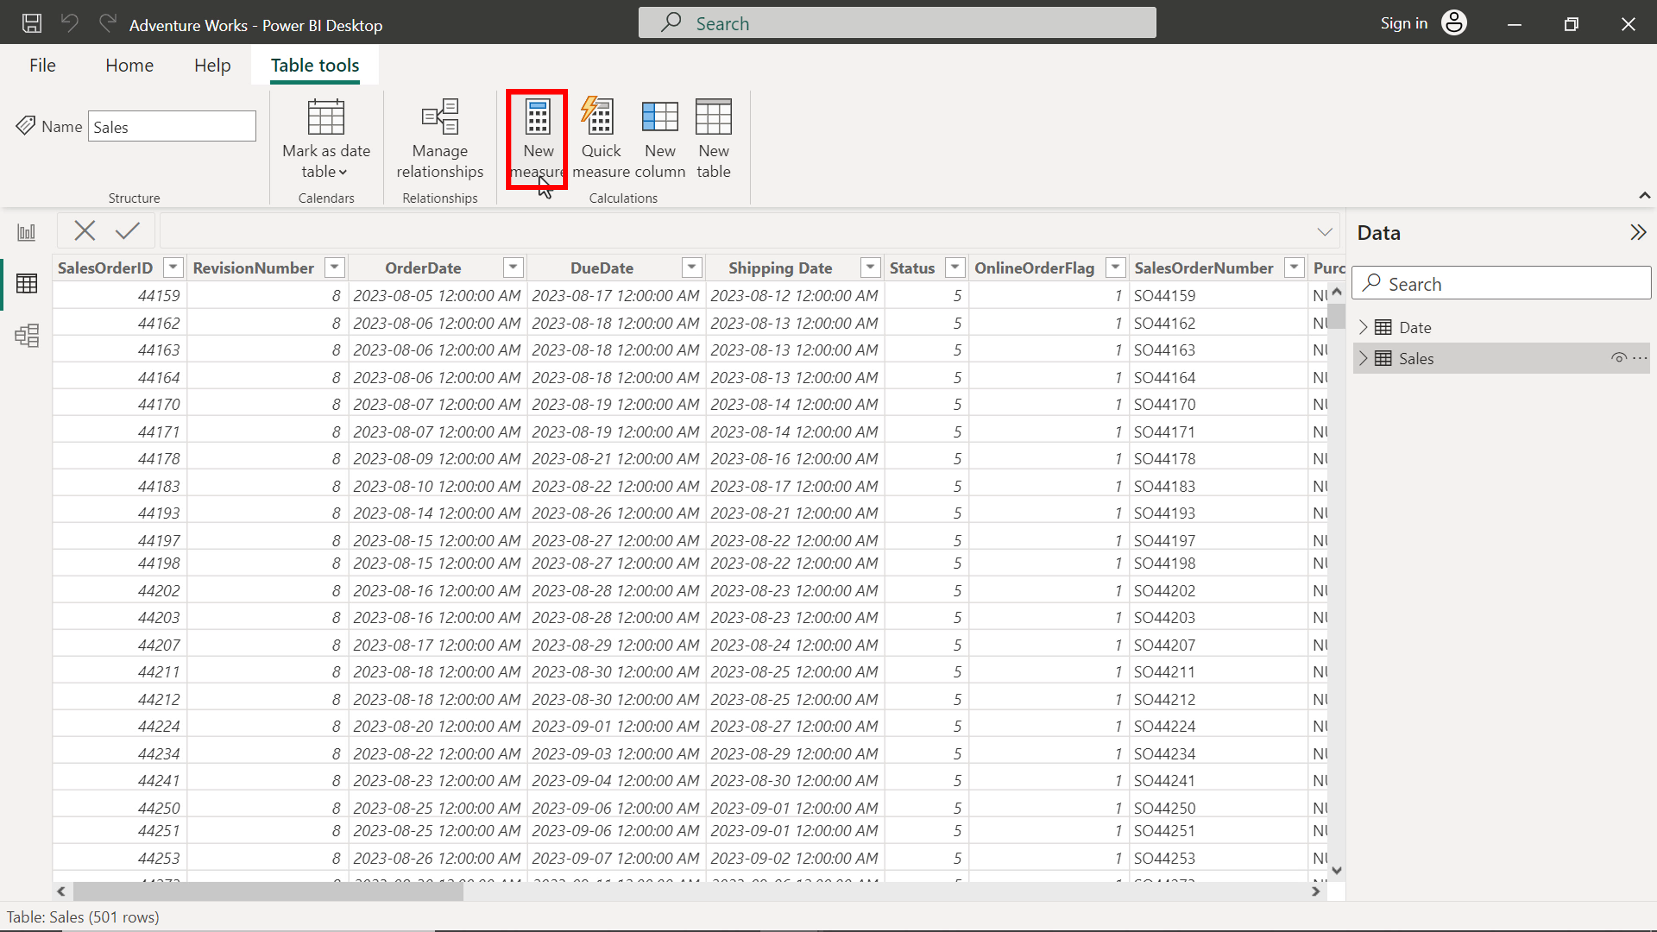

1

2

3

4

5

6

7

August Sales by Shipping date =

CALCULATE

(

    SUM ( Sales[Sales Amount] ),

    FILTER ( 'Date', 'Date'[Month] = "August" ),

    USERELATIONSHIP ( Sales[Shipping Date], 'Date'[Date] )

)

* La expresión calcula el total de ventas de agosto en función de la fecha de envío.
* **SUM** calcula el total de la columna **Ventas** de la tabla **Ventas**
* **FILTRO** filtra los valores de agosto de la columna **Mes** de la tabla **Fecha**
* **USERELATIONSHIP** anula la relación de la tabla para considerar la fecha de **envío** en lugar de la **fecha de pedido,** que es la relación por defecto.

Una vez ejecutado el código, aparece una nueva medida en el panel de datos bajo la tabla **Ventas**.

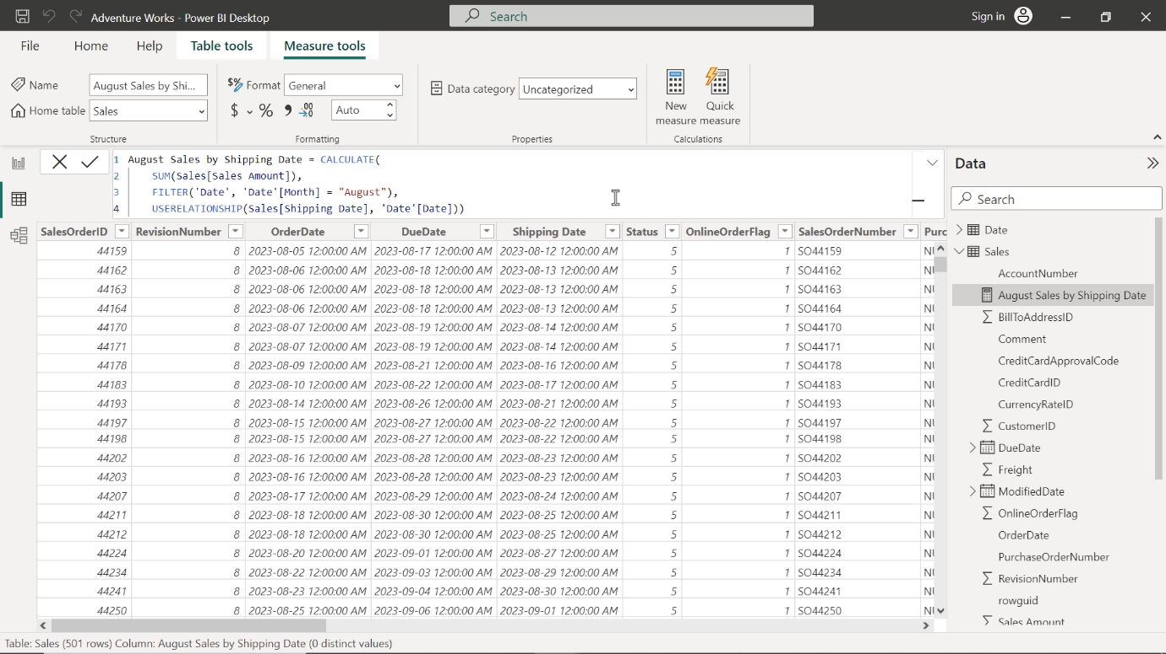

1. Formatee la medida como moneda con 2 decimales.

Para formatear la medida, seleccione la medida recién creada en el panel de datos. Navegue hasta el grupo de formato en la pestaña **Herramientas de** medida de Power BI. Seleccione **Moneda** en el menú desplegable **Formato**.

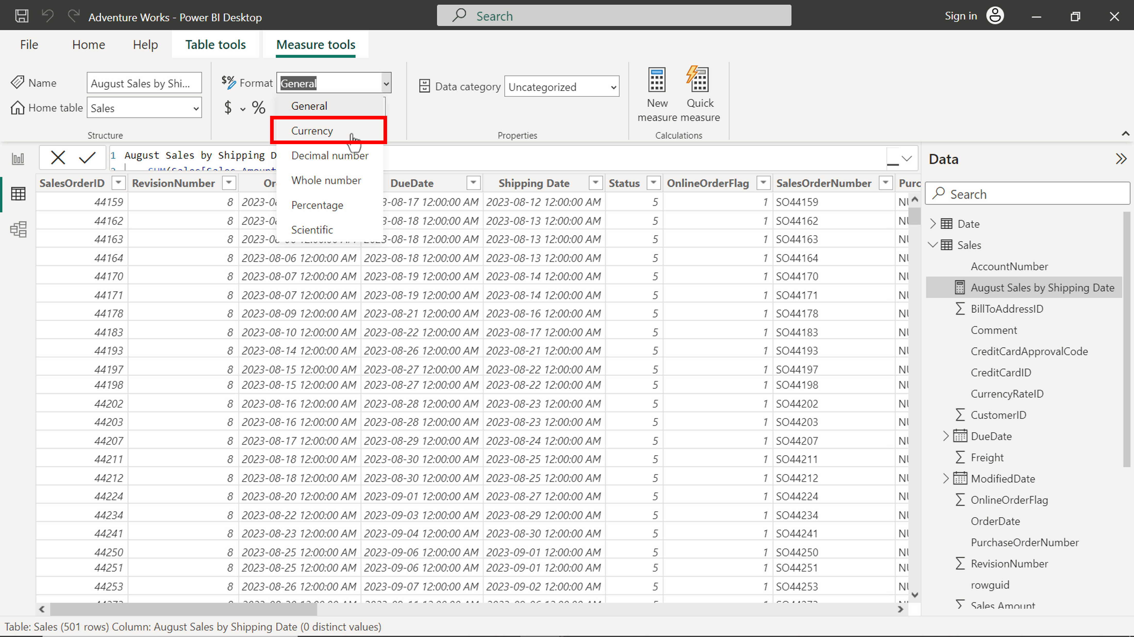

Introduzca **2** en los decimales (que es automático por defecto). Esta acción formatea la medida como **Moneda** con **2** decimales y es buena para la visualización.

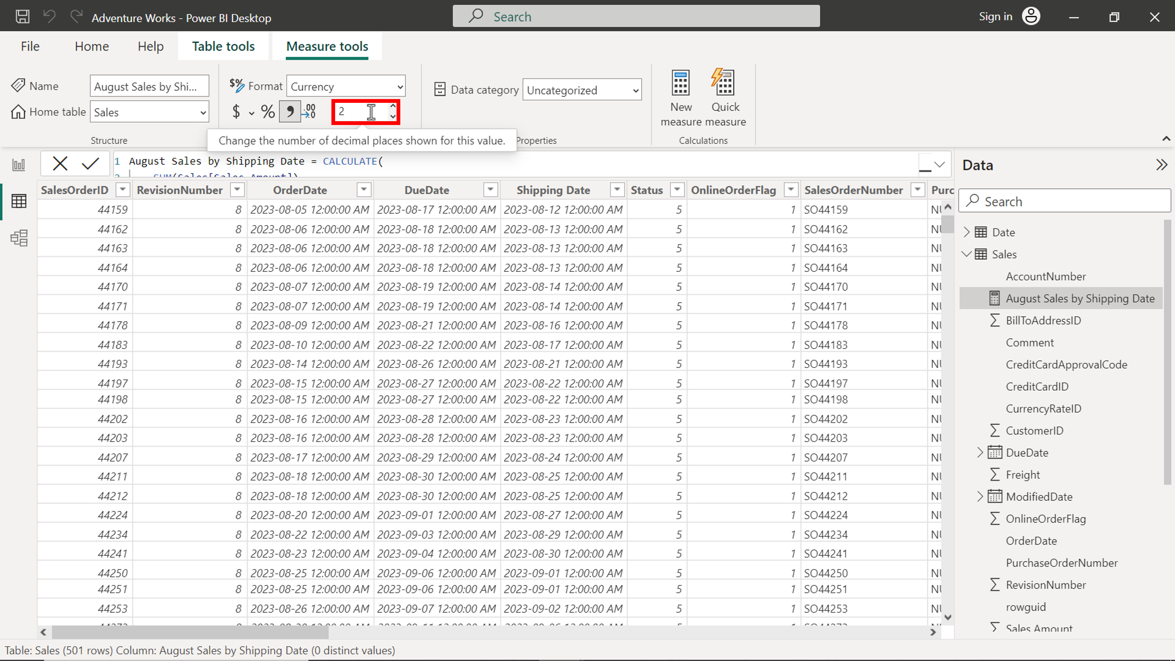

Puede ver los resultados de la medida en el siguiente diagrama:

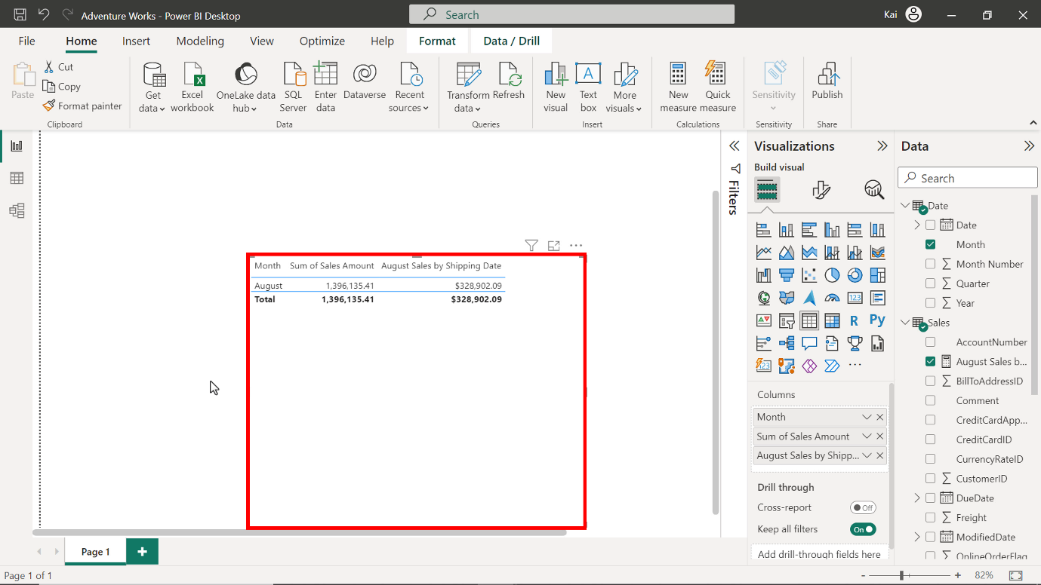

**Paso 4: Guarde el proyecto de Power BI .**

* Para guardar el proyecto, abra el menú **Archivo**, seleccione **Guardar como** y proporcione un nombre apropiado para el proyecto junto con una ruta a la carpeta de su ordenador.

**Conclusión**

Con estos pasos, ha creado con éxito una medida rápida utilizando la interfaz de escritorio de Power **BI** y otra escribiendo una consulta DAX. Ahora puede analizar los datos de Adventure Works en función de los requisitos analíticos y empresariales.

Recuerde que cuando utilice fórmulas DAX, asegúrese siempre de que están formateadas correctamente y de que los nombres de las columnas coinciden con los nombres reales de las columnas de sus datos.

Marcar como completo

Me gusta

No me gusta

Informar de un problema